PRESSEINFORMATION
Hannover, 2. Januar 2025
Jahresausblick von Jan Dietrich Radmacher, Bundesverband Kalksandsteinindustrie e.V.
2025 muss zum Jahr des Aufbruchs werden

2024 war kein gutes Jahr für Deutschland. Nicht für unsere Volkswirtschaft und schon gar nicht für die heimische Baustoffindustrie. Seit 2022 hat sich die Zahl der Baugenehmigungen nahezu halbiert, mit entsprechenden Konsequenzen für Bautätigkeit und Baustoffproduktion. Alle Akteure im Hochbau und vor allem im Wohnungsbau sehen sich mit der schwersten Baukrise in der Geschichte der Bundesrepublik konfrontiert. Paradox – gleichzeitig fehlen 800.000 Wohnungen, vor allem im bezahlbaren Segment, insbesondere in den Groß- und Universitätsstädten.

Doch mit den vorgezogenen Neuwahlen nach dem unwürdigen Bruch der Ampel im November 2024 gibt es auch die Chance, die wirtschaftliche Lähmung im Land abzuschütteln. Wenn es uns gemeinsam gelingt, eine neue Dynamik im Wohnungsbau zu schaffen, lösen wir zahlreiche gesellschaftliche Probleme: Wohnungsnot und drohende soziale Spannungen, untragbar hohe Wohnkosten und natürlich die konjunkturelle Wiederbelebung von Bauwirtschaft und heimischer Baustoffproduktion. Dazu wollen wir als Kalksandsteinindustrie in unserem Jubiläumsjahr beitragen.

Unser Verband begeht in diesem Jahr einen historischen Geburtstag. Als am 10. Dezember 1900 die Vertreter von 25 Kalksandsteinwerken in Berlin den „Verein der Kalksandsteinfabriken“ gründeten, war nicht abzusehen, dass sich unsere Branche auch 125 Jahre später noch so aktiv in den bau- und wirtschaftspolitischen Diskurs einbringen würde. Eine Tradition, auf die wir stolz sind und die wir auch im Jahr 2025 fortsetzen werden!

Denn angesichts der aktuellen ökonomischen Situation ist es wichtiger denn je, sich aktiv einzumischen. Nahezu alle Baustoffproduzenten mussten nach einem desaströsen Jahr 2023 mit Rückgängen von 30 Prozent im Jahr 2024 einen weiteren, erheblichen Einbruch hinnehmen. Nach mehr als 24 Monaten Krise sind die arbeitsmarkpolitischen Instrumente weitgehend ausgeschöpft. Werksschließungen, temporäre Stilllegungen, Personalabbau und Kurzarbeit haben auch die Kalksandsteinindustrie nicht verschont.

Angesichts der großen Krise hätten wir uns mehr politische Unterstützung gewünscht. Ein aktuelles Beispiel sei gestattet: Auch wenn wir Niedersachsen um die Bedeutung von Volkswagen wissen, ist der jüngste Vorstoß von Arbeitsminister Heil, für VW eine Sonderregelung bei der Kurzarbeit zu schaffen, schon ein starkes Stück. Schließlich wurde unseren Mitgliedern eine entsprechende Verlängerung zuletzt verwehrt. Soll uns das zu verstehen geben, Bauwirtschaft und Baustoffindustrie seien weniger wichtig für den Standort Deutschland? Das Gegenteil ist der Fall, wie die DIW-Studie „Die Wirtschaftskraft hinter dem Wohnungsbau“ noch einmal deutlich gemacht hat.

Trotz allem – wir gehen optimistisch in unser Jubiläumsjahr

Dabei mehren sich die Anzeichen, dass die Talsohle erreicht ist. Die Zinsen haben ein Niveau erreicht, das Bauen wieder möglich macht, die Nachfrage nach Finanzierungen steigt kontinuierlich und die ZDB-Mitglieder berichten zuletzt von positiveren Geschäftserwartungen. All dies stimmt uns optimistisch für das Jahr 2025.

Die neue Bundesregierung kann diesen positiven Trend kraftvoll unterstützen. Dazu gehört vor allem die Erkenntnis, dass das Recht auf Wohnen nur mit mehr Neubau erfüllt werden kann. Baufamilien und Investoren brauchen vor allem Verlässlichkeit bei energetischen Anforderungen und Förderprogrammen. Die Rückkehr zum bewährten E55-Standard würde einfaches Bauen ebenso erleichtern wie eine radikale Entbürokratisierung der abertausenden Vorschriften. Schleswig-Holstein und Niedersachsen haben zuletzt gezeigt, wie es geht.

Grundlegend bleibt für uns das politische Bekenntnis zur Technologieoffenheit. Einseitige Bevorzugungen von Baustoffen und Bauweisen darf es nicht geben. Das alles ist durch entschlossenes politisches Handeln möglich.

Ein Aspekt der Förderung kommt in der Diskussion deutlich zu kurz. Die KfW-Mittel werden aus unseren Steuern finanziert, ebenso die Kaufanreize z. B. für Elektrofahrzeuge. Aber, Fördermittel für das Bauen werden auch in Deutschland investiert. Mit den bekannten Folgen für Arbeitsplatzsicherung, Infrastruktur und Steuereinnahmen. Hier wünschen wir uns ein Umdenken der politisch Verantwortlichen.

Und doch wird eine echte Trendwende beim Wohnungsbau ohne mehr private Investitionen nicht möglich sein. Damit sich diese wieder lohnen, schlagen wir eine Neuauflage der Sonder-Afa der Jahre 1990 bis 1996 vor. Die verbesserten Abschreibungsmöglichkeiten haben damals sehr schnell große Volumina am Bau bewegt. Das Wachstumschancengesetz geht in die richtige Richtung, aber wir brauchen stärkere Impulse.

Innovation durch Forschung & Entwicklung

Ebenso wichtig wie die Konjunktur ist uns das Themenfeld Nachhaltigkeit, Kreislaufwirtschaft und Klimaneutralität. Ob Roadmap Klimaneutralität, Optimierung des Energieeinsatzes und der Kalkdosierung oder Recyclingbaustoffe – alle produkt- und produktionsseitigen Entwicklungsbedarfe sind identifiziert und werden über unsere hervorragend aufgestellte Gemeinschaftsforschung kontinuierlich bearbeitet.

Denn wir wissen um den Anspruch unserer Marktpartner, dass wir als Branche gemeinsam gefordert sind, die Nachhaltigkeit unserer Produkte zu belegen. Ein neues Gütesiegel wird ab 2025 dabei helfen.

Großes Anliegen ist uns die politische Anerkennung der Recarbonatisierung. Denn Kalksandsteinmauerwerk entzieht der Umgebungsluft CO₂ und lagert es dauerhaft ein. Selbst nach dem Abriss und Recycling der Steine bleibt das CO₂, anders als bei Holzgebäuden, dauerhaft gebunden. Pro Tonne Kalksandsteinmauerwerk werden so im Laufe der Zeit 50 Kilogramm Treibhausgas eingespeichert. In Kombination mit CO₂-neutraler Produktion, an der wir intensiv arbeiten, und dem CO₂-neutralen Gebäudebetrieb, der politisch gefordert ist, werden Gebäude aus Kalksandstein so zur echten CO₂-Senke.

Politisch Verantwortliche auf allen Ebenen, Marktpartner und Stakeholder können sich auch 2025 darauf verlassen. Als Kalksandsteinindustrie bleiben wir auch im Jubiläumsjahr klar in der Sprache, sachlich in der Argumentation und immer zielorientiert!

Zeichen: 6.053

Bild 1:
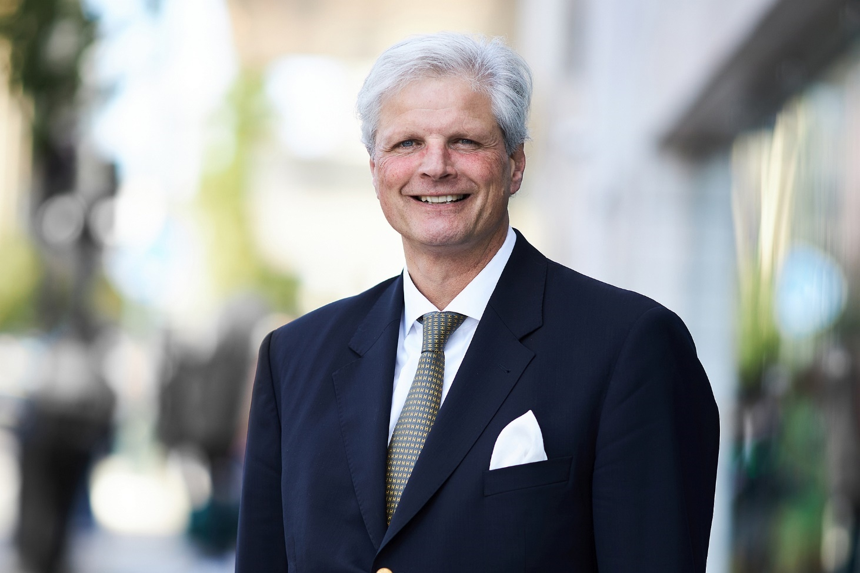

Jan Dietrich Radmacher, Vorstandsvorsitzender des Bundesverbands Kalksandsteinindustrie e.V., blickt trotz der konjunkturellen Lage, optimistisch in die Zukunft. Gemeinsam kann es gelingen, eine neue Dynamik im Wohnungsbau zu schaffen. In der heimischen Kalksandsteinindustrie wird auch die neue Bundesregierung einen zuverlässigen Partner für mehr bezahlbaren Wohnraum finden.

Foto: Bundesverband Kalksandsteinindustrie e.V. / Henning Stauch

Bild 2:
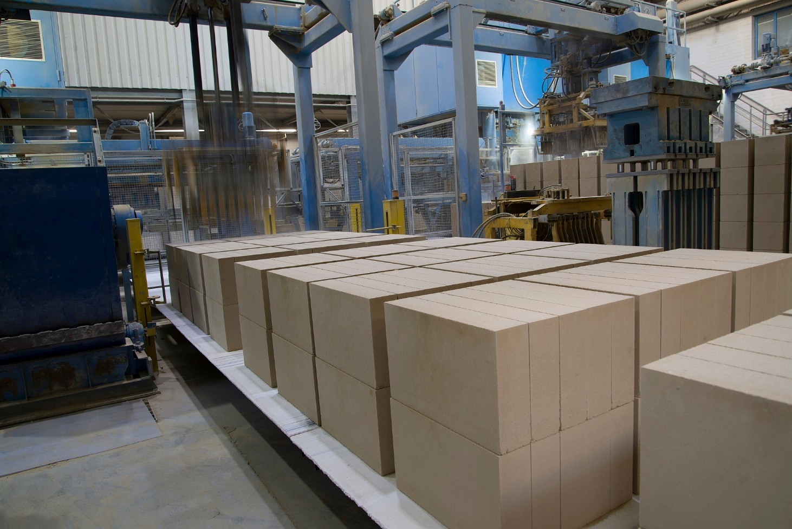

In Deutschland fehlen aktuell gut 800.000 Wohnungen, vor allem im bezahlbaren Segment, insbesondere in den Groß- und Universitätsstädten. Bezahlbares Wohnen beginnt mit der wirtschaftlichsten Bauweise. Die heimische Kalksandsteinindustrie kann jährlich Baustoffe für hunderttausende neue Wohnungen liefern.

Foto: Bundesverband Kalksandsteinindustrie e.V.

Über den Bundesverband Kalksandsteinindustrie e.V.:
Der Bundesverband Kalksandsteinindustrie e.V. (BV KSI) mit Sitz in Hannover vertritt die wirtschafts- und sozialpolitischen Interessen von 69 Kalksandsteinwerken im Bundesgebiet. Mit einem Organisationsgrad von über 95 % ist er das Sprachrohr der zweitgrößten deutschen Mauersteinindustrie. Das wirtschafts-politische Aufgabenspektrum reicht von wirtschaftlichen über technische bis hin zu rechtlichen Themen. So arbeitet der BV KSI beispielsweise in zahlreichen Gremien im Normungsbereich mit. Sozialpolitisch stehen die Zusammenarbeit mit den Berufsgenossenschaften sowie die Unterstützung bei Tarifverhandlungen im Vordergrund. Seit der Gründung im Jahr 1900 ist es das Ziel des Verbandes, die Interessen seiner Mitgliedsunternehmen zu bündeln, zu unterstützen sowie neue Perspektiven zu eröffnen.

